**1.**  (20b1num0426)

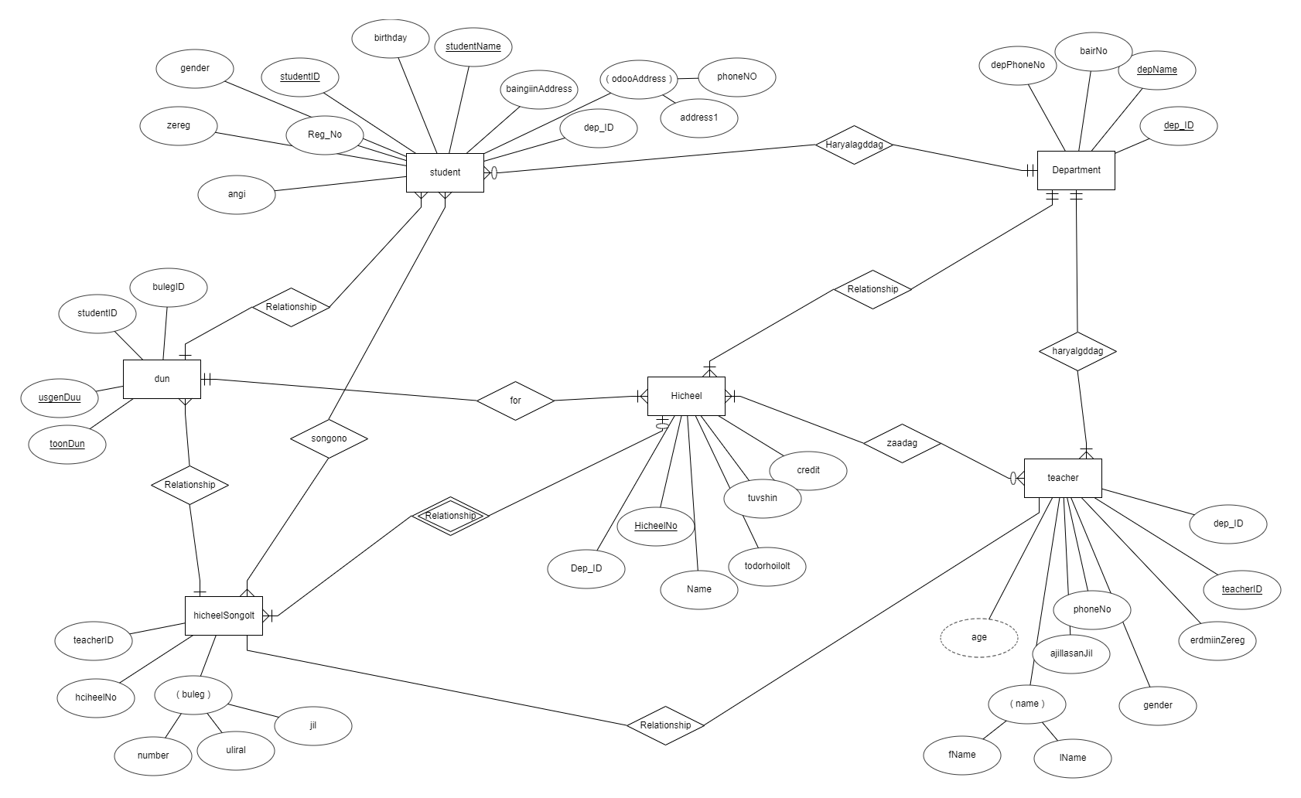

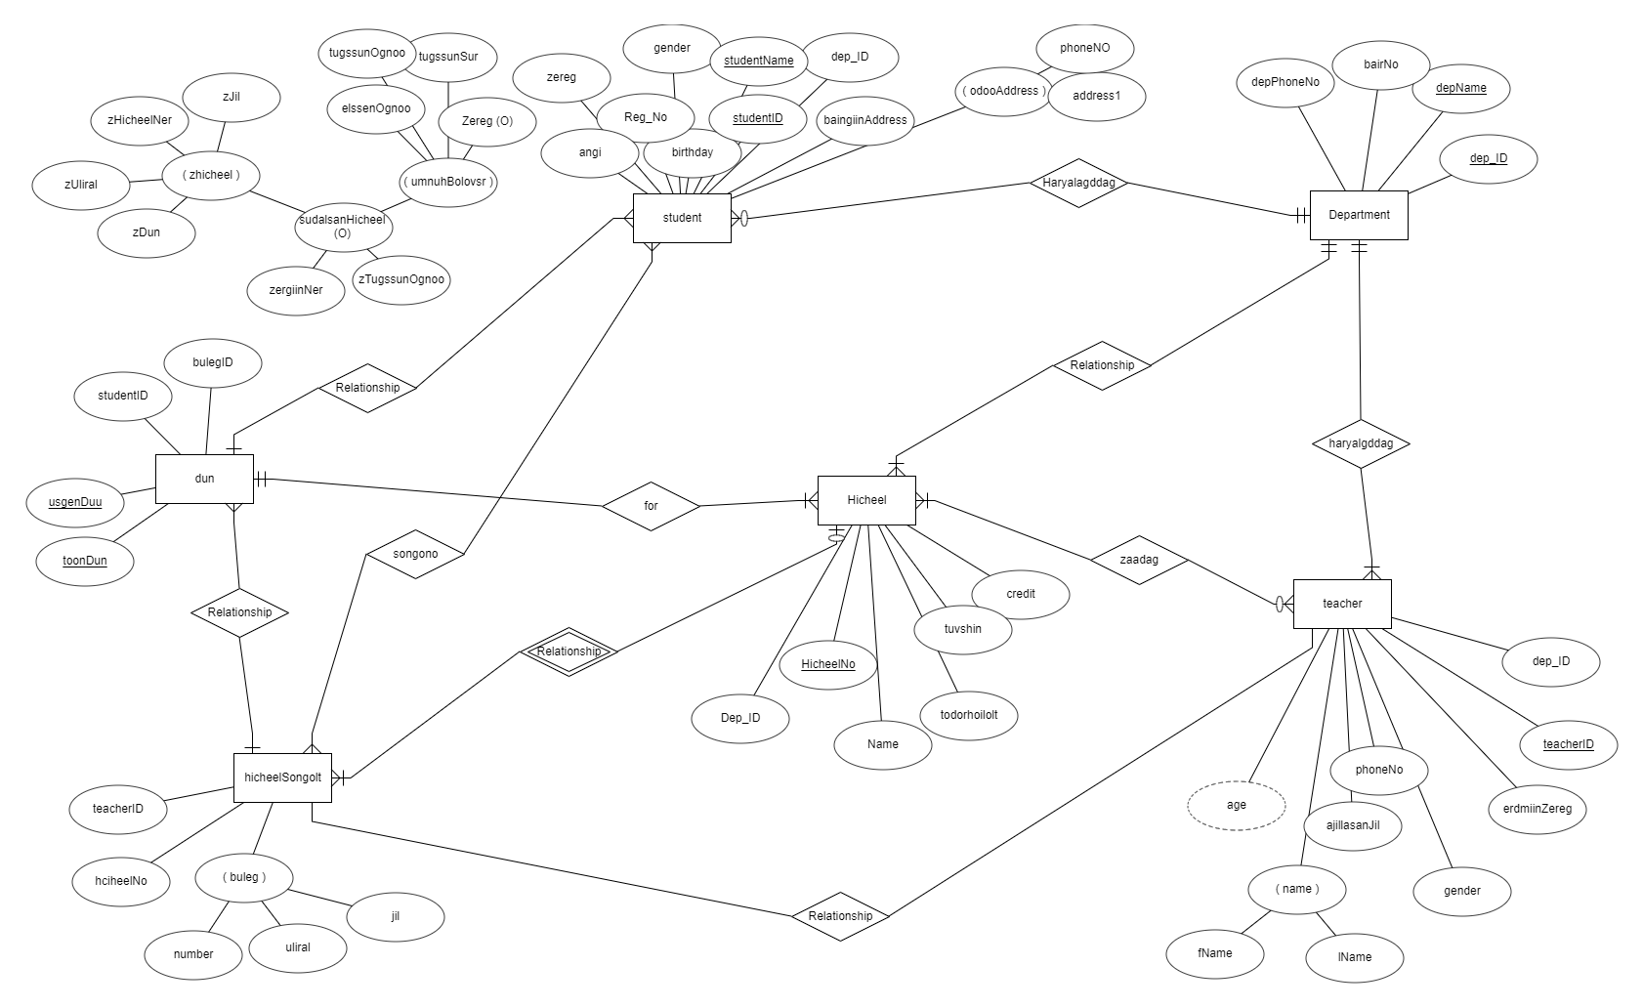**2**

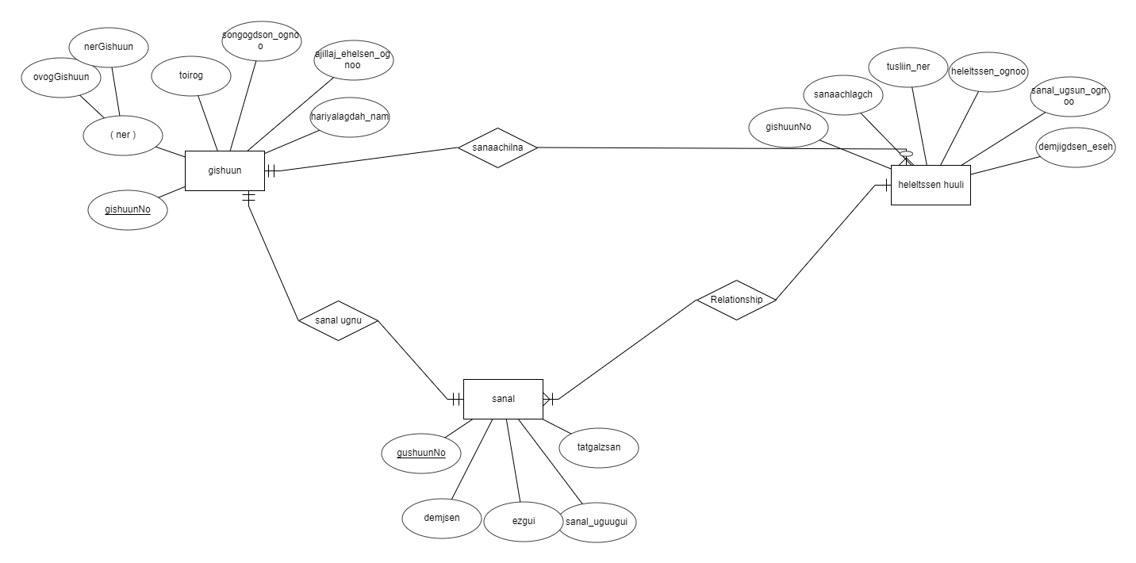**3.**

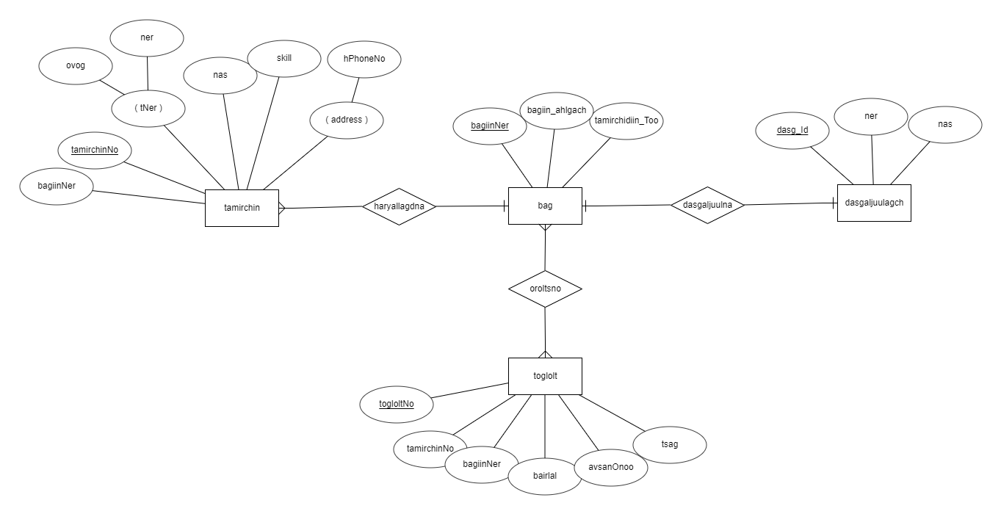**4.**

**5.**

Компанийн  өгөгдлийн сангийн ER диаграмм. Ажилтны мэдээллийг хадгалах ба үүнд: нэр болон овог, minit, ажилтны дугаар,  гэрийн хаяг, хүйс, төрсөн өдөр, компанид ажиллаж эхэлсэн огноо зэрэг мэдээллийг хадгалсан байна. Ажилтан entity нь өөр өөртөө хянах гэсэн relationship type-тай. ажилтны дугаар(Ssn) нь давтагдашгүй /unique/ утгатай.

Ажилтнуудын ажилладаг Department нь нэр, номер, байршил, ажилтны тоо зэрэг мэдээллийг хадгалсан байна. нэр, номер нь хоёул давтагдашгүй /unique/ утгатай харин байршил нь тогтворгүй attribute, ажилтны тоо үүсмэл шинж чанартай.

Department-ийн хяналт тавьдаг Project entity нь нэр,  номер гэсэн хоёр давтагдашгүй /unique/ утгатай, байршил гэсэн гурван attribute-тай ба ажилтан хэдэн цаг Project дээр ажилласанг харуулна.

Ажилтан entity-гээс хамаарсан Dependent  тогтворгүй нэгжийн төрөл нь нэр гэсэн давтагдашгүй /unique/ утгатай, хүйс, төрсөн өдөр, relationship зэрэг мэдээллийг хадгалсан байна.й